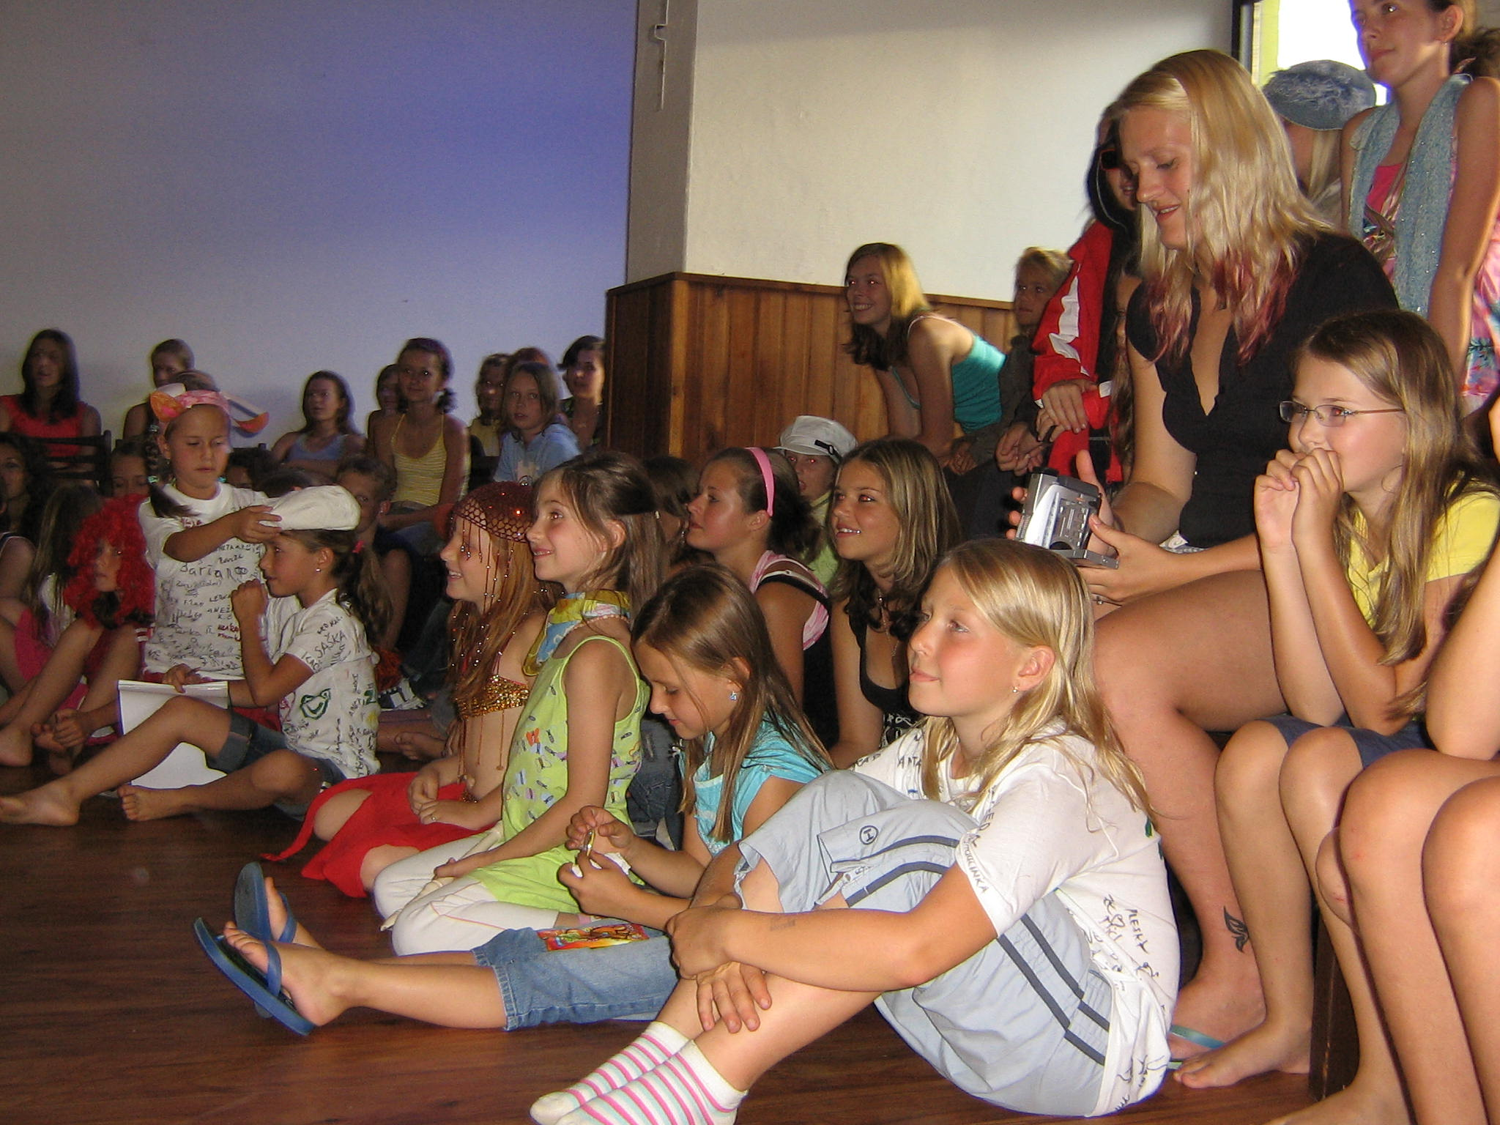
Taneční centrum Z.I.P.Písek


Doprava : vlastní
Nástup : čtvrtek 16.7. od 15 - 16 hodin --- děti začínají večeří
- při nástupu dítě odevzdá :
  - potvrzení o bezinfekčnosti dítěte ( toto potvrzení je platné 1 rok, zkontrolujte zda nepoužijete to z loňského roku nebo jiné ze školních akcí – musí být potvrzené lékařem)
  - nástupní list dítěte do tábora
  - průkaz pojištěnce
  - popřípadě užívá-li nějaký lék
– vše bude uschováno u tábor.zdravotníka a při odjezdu vráceno

Odjezd : neděle 26.7. --- děti končí obědem --- děti si vyzvedněte ve 13 hodin – jako vždy se Vám pochlubíme, co jsme společně naučili

S sebou :
* věci jako na každý jiný tábor – pouze navíc „čisté „tréninkové tenisky, piškoty,
vycházkové tenisky a cvičební oblečení ( tepláky,triko ) do sálu – na ven musí
být tenisky jiné !
* děvčata od JVK do HVK – boty na podpatku s sebou a dlouhou sukni
* ČERVENÉ TRIKO!! Raději přeperte bez aviváže VŠICHNI !
MALÉ ZAVAŘOVACÍ SKLENICE !! VŠICHNI !
* KOLO ! MOŽNO NAVÉZT DEN PŘEDEM - ??
NEUMĚL BY NĚKDO Z RODIČŮ PŘEPRAVIT VÍCE KOL NAJEDNOU ??
* menší batoh na výlet
* věci k táboráku, na karneval, na diskotéku, plavky, .......
* hudební nástroje vítány
* menší finanční obnos – v místě RZ lze zakoupit sladkosti ( jídla budou mít děti
dost – 3x denně teplé jídlo + 2 svačiny )
* Repelent
*** NAD RÁMEC : KDO BUDE MÍT ZÁJEM O MALBU NA HEDVÁBÍ „dárečky z tábora „ ,
DOPLATÍ PŘI NÁSTUPU DO TÁBORA 100,-Kč za materiál a barvy

MOBIL a CENNOSTI : za ztrátu mobilu a jiných cenností TC nezodpovídá !
Tak prosím sami posuďte, co je nutné, aby Vaše dítko s sebou vezlo.....

Pro děti jsme připravili bohatý program: taneční, sportovní i zábavný. Po dobu celého budou děti hrát celotáborovou hru Skřeta Zipouše.

Věříme, že se dětem pobyt bude líbit a že i počasí nám bude přát.

S pozdravem
Klára Humpálová
www.tczip.cz, mob: 604349979, tczip@tczip.cz

